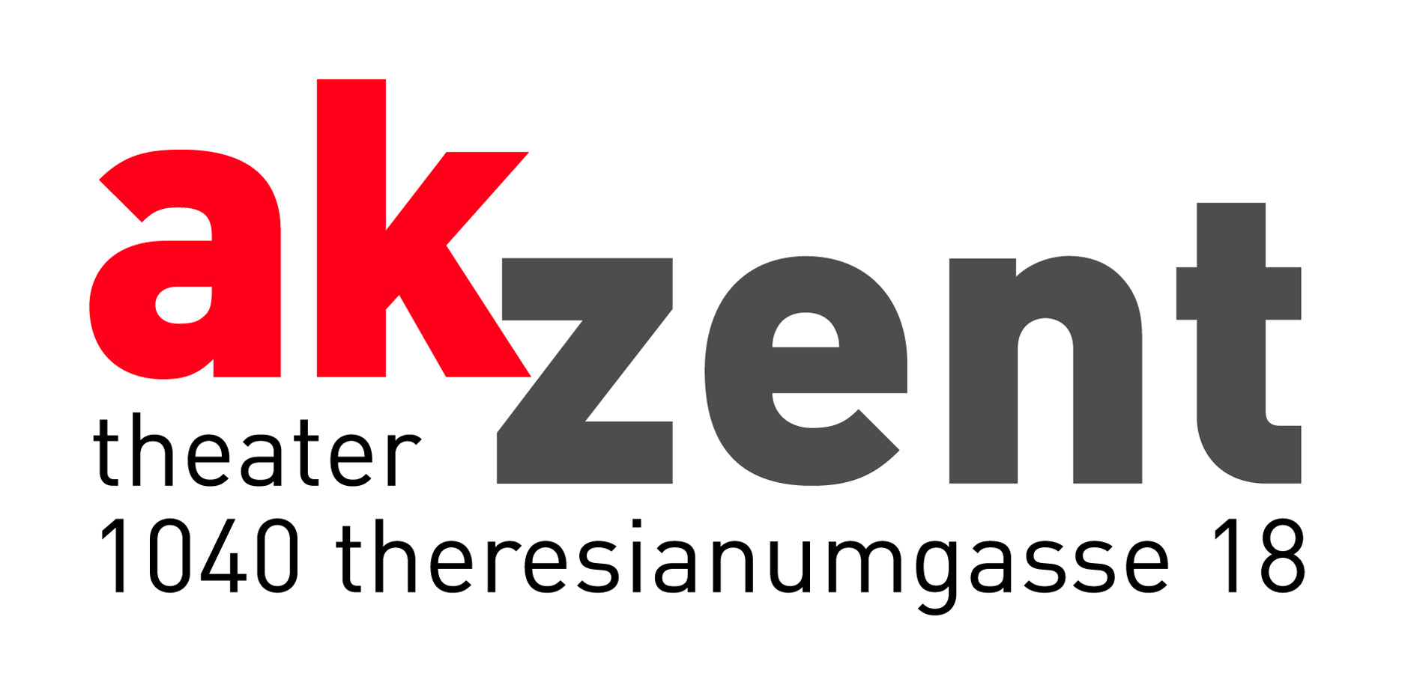

"Der Gott der Rache"
Drama von Schalom Asch
Schalom Asch (1880 Kutno - 1957 London) wuchs als Sohn eines Gastwirts in einer jüdisch-orthodoxen Familie in Polen auf und lebte später in Amerika und Europa. Nach dem 2. Weltkrieg ließ er sich in Bat Yam bei Tel Aviv nieder.
Zunächst schrieb er hebräisch, wandte sich aber unter dem Einfluss von Jizchak Lejb Perez dem Jiddischen zu und wurde einer der bekanntesten Schriftsteller dieser Sprache, der in seinen Dramen, Romanen und Erzählungen vor allem den jüdischen Osten schildert.
Sein 1907 in deutscher Übersetzung erschienenes Drama "Der Gott der Rache" ("Got fun nekome") machte ihn bald international bekannt.
1910 brachte Max Reinhardt das Stück in Berlin zur Aufführung und in der Folge spielten es zahllose weitere Bühnen auf der ganzen Welt.
Alle Vorstellungen in Jiddisch mit deutschen Übertiteln

Termine: 7., 8. und 9. November 2006, Beginn: 19.30 Uhr
Tickets: Euro 30,-/25,-/20,-/15,-

